Dzień dobry
Witam Was serdecznie. W dniu dzisiejszym, jak i w pozostałe dni tego tygodnia skupimy się nad tematem związanym z naszymi marzeniami, pasjami i zainteresowaniami.
Czy wiecie co to jest hobby? Czy macie jakieś swoje zainteresowania i czynności, którym poświęcacie dużo czasu czerpiąc z tego nie lada przyjemność?

Hobby to pasja, która daje człowiekowi ogromną satysfakcję. Dlatego też rodzaje hobby, jakie ludzie często wybierają są zgodne z ich zainteresowaniem oraz dopasowane tak, aby wypełniały czas wolny od obowiązków. Bardzo często wybierane pasje pomagają w pogłębianiu wiedzy oraz zdobywaniu nowych doświadczeń. W hobby najważniejsze jest to, że sprawia ono przyjemność oraz poprawia samopoczucie.

Zachęcam Was również do zapoznania się z poniższym filmem.
https://www.youtube.com/watch?v=tRwvykWkp74

Rozwiąż zagadki:
1). Jeśli z czystej przyjemności robisz obiad lub śniadanie, na pewno dużo radości sprawia ci...
2). Kiedy lubisz sadzić kwiaty, pielęgnować ich rabaty, opiekować się trawnikiem jesteś świetnym...
3). Jeśli lubisz stukać młotem, żeby coś zbudować potem, możesz rzec, że niesłychanie cieszy cię…
4). Czas miło płynie, kiedy z głośnika twa ulubiona leci...
5). Pięknych wzorów wyszywanie to inaczej...
6). Czy to pląsy, czy łamańce ruch do rytmu to są...
Sprawdź, czy prawidłowo rozwiązałeś zagadki: odp.: majsterkowanie, haftowanie, .gotowanie, . muzyka , tańce, ogrodnikiem
Wykonaj prace plastyczną:

Jeżeli masz w domu szyszki, filc i klej
Na gorąco możesz zdziałać cuda
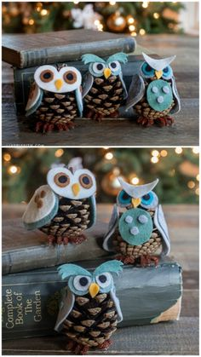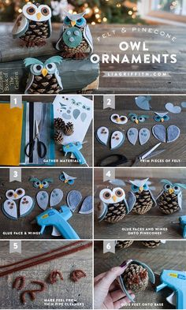
Wykonaj czynności krok po kroku:
- Przygotuj potrzebne materiały: szyszki, nożyczki, klej na gorąco, filc, brązową włóczkę.
- Z filcu wytnij odpowiednie kształty: oczy, skrzydła, dziób.
- Przyklej w odpowiednie miejsce.
- Włóczkę potnik na centymetrowe kawałki przyklej je w miejscu gdzie powinny znajdować się nogi sowy.

Poniżej zamieściłam kolorowanki, jeżeli tylko macie ochotę można wydrukować i brać się do pracy.

